Городское методическое объединение «Познавательное развитие»

ВЫПИСКА ИЗ ПРОТОКОЛА
№ 3 от 16.03.2025
заседания методического объединения

Тема: «Витрина педагогического опыта «Творчество педагога как условие развития педагогического мастерства»

Присутствовали: 21 человек
Из МБДО: д/с № 4, д/с №11, д/с № 15, д/с № 16, д/с №21, д/с №22, д/с №28, д/с № 29, д/с №3.

ПОВЕСТКА
1. Творчество педагога как условие развития педагогического мастерства.
СЛУШАЛИ
6. «Технология «Говорящие стены» - презентацию опыта работы Афанасьевой А.М., воспитателя МБДОУ д/с 4 «Чиполлино».
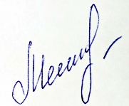

Выписка верна,
руководитель ГМО _______________/ Мещерякова Л.В.

16.03.2025г.

